Do Vašej pozornosti!
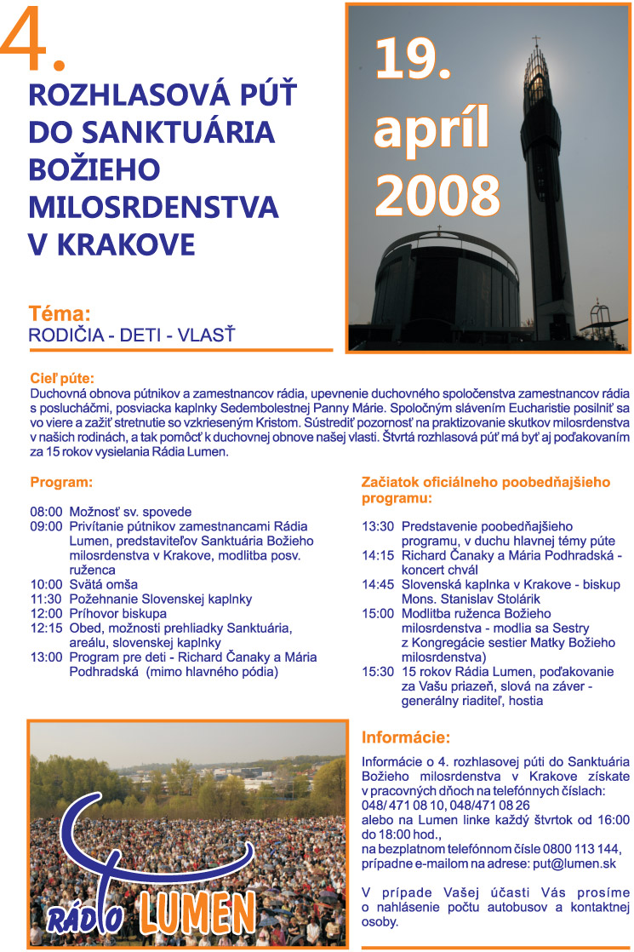

Z našej farnosti pôjde do Krakova (Poľsko) autobus. Všetci záujemcovia nech sa nahlasujú v kancelárii farského úradu, v čase úradných hodín, osobne alebo telefonicky na tel.č.034/7722189. Bližšie informácie k púti (odchod, cena) budú oznámené neskôr.

